“Bronsttijd van het edelhert”
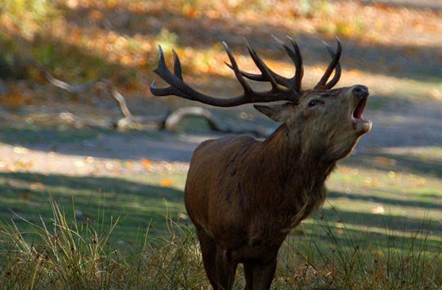
- Zo vanaf begin september is soms al een burlend hert door de ochtendnevel te horen, en van half september tot half oktober zijn de gevechten om de hinden in volle gang.
- Hert is de vakterm voor mannelijk edelhert, burlen is het geluid dat de herten in de bronsttijd maken om de hinden op hun aanwezigheid te attenderen en om elkaar te imponeren.
- Het lijkt op het loeien van een koe, maar dan veel mooier en harder.
- De hinden houden zich stil, afgezien van het incidentele blafgeluid dat ze het hele jaar door bij onraad wel eens maken.
- Herten burlen alleen in de bronsttijd, maar dan worden elf maanden zwijgzaamheid ook ruimschoots goedgemaakt.
- Wie z'n tent dan opslaat tussen een paar goed bevolkte revieren (leefgebieden), riskeert veel slapeloosheid.
- Echte hertenfans vinden dat helemaal geen punt: hoe meer geburl ze horen hoe liever.
- Er is ook veel te zien, vooral bij schemering.
- Alvorens tot de kern van de zaak te komen zijn de herten druk met elkaar.
- Onder denderend geweigekletter wordt vastgesteld wie een bepaalde roedel krijgt, al is er vaak ruimte voor één of meer bijherten die zich met een paar hinden tevreden stellen.
- Veel herten, de jonge vooral, krijgen helemaal niets.
- Dat heeft te maken met de geweien, die in januari worden afgeworpen.
- Totdat ze in hun nadagen gaan terugzetten krijgen herten ieder jaar een groter gewei dan het jaar daarvoor.
- Van een 16 ender is sprake wanneer de grootste geweitak acht uiteinden telt, maal twee is 16 ender. Een 16 ender heeft vaak slechts 15 of 14 enden, maar het is dan ook een door mensen bedachte tel methode.
- De Veluwse maxima liggen in de orde van 24 enden.
- Hoe groter het gewei en hoe zwaarder het hert (tot 150 kilo), hoe meer succes bij de gevechten en hoe meer hinden.
- Overigens is het zien van het gewei van een tegenstander voor veel herten al aanleiding om van een krachtmeting af te zien en er vandoor te gaan.
- Hoewel herten geen moorddadige gevoelens voor elkaar hebben kan een gevecht in de bronsttijd wel eens een dodelijke afloop hebben.

